=ЛЕВСИМВ(C2;НАЙТИ(" ";C2;2)-1)*ЕСЛИ(ПРАВСИМВ(C2;4)="час.";3600;60)

Из 1 таб
Для переноса данных используем SQL-запрос:
INSERT INTO [Client] (FirstName, LastName, Patronymic,Birthday, RegistrationDate, Email, Phone, GenderCode)
SELECT * FROM client_a_import
из 3 таб
INSERT INTO ClientService (ClientID, ServiceID, StartTime)
SELECT c.ID, s.ID, sc.[begin]
FROM serviceclient_a_import sc, [Client] c, [Service] s
WHERE sc.[name]=s.Title AND sc.client=c.FirstName

Стили
Стили для всех компонентов приложения можно задать в файле App.xaml
<Application.Resources>
<Style TargetType="Button">
<Setter Property="Background" Value="AliceBlue"/>
<Setter Property="FontStyle" Value="Italic"/>
</Style>
<Style TargetType="Control">
<Setter Property="FontFamily" Value="Times New Roman"/>
</Style>
</Application.Resources>

<Application.Resources>
<Style TargetType="Button">
<Setter Property="Background" Value="#ff9c1a"/>
</Style>
</Application.Resources>

FontFamily="Arial Black"
Title="Услуги авто сервиса"
MinHeight="100" MinWidth="300"
Height="450" Width="800">

Разработка модульных тестов
Собственно это мы уже проходили, но повторим на этом примере еще раз.

Создание проекта для модульных тестов
В контекстном меню РЕШЕНИЯ выбираете Добавить -> Создать проект
При создании проекта можете воспользоваться фильтрами "языки", "платформа" и "типы проектов". В итоге надо выбрать "Проект модульного теста (.NET Framework)"
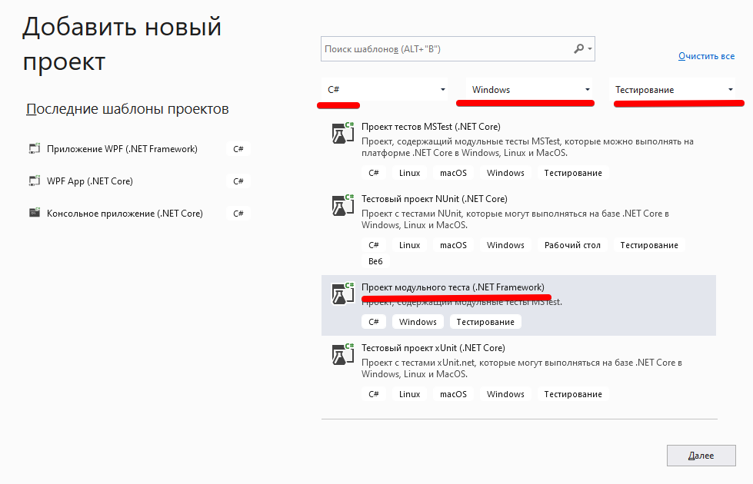
Правила формирования имени тестового проекта были в лекции, у меня получилось CompanyCoreLib.Tests. Расположение не трогаем, по-умолчанию тестовый проект сохранится в том же решении (рядом с основным проектом)

Связь с основным проектом
Дальше нужно добавить связь с основным проектом:
В тестовом проекте находим пункт "ссылки" (раньше назывался "зависимости") и в контекстном меню "добавить ссылку"
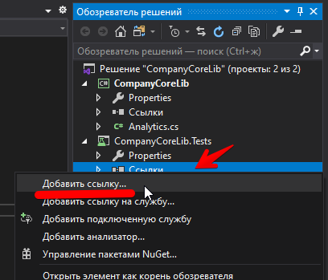
Выбрать основной проект (их может быть несколько), у нас он называется CompanyCoreLib.
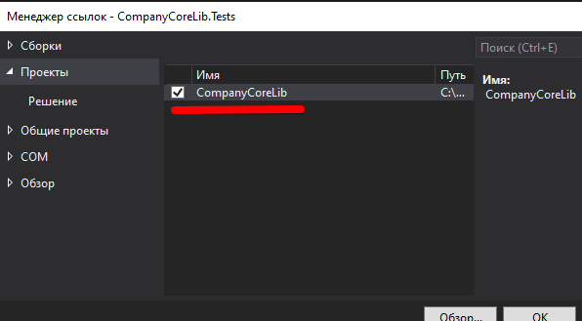
Проверить, добавлен ли проект в зависимости, можно раскрыв "ссылки"
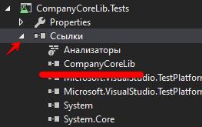

Написание тестов
Реализация теста, проверяющего результат работы метода PopularMonths:
namespace CompanyCoreLib.Tests
{
[TestClass]
public class AnalyticsTest
{
static Analytics AnalyticsClass = null;

[ClassInitialize]
static public void Init(TestContext tc)
{
AnalyticsClass = new Analytics();
}

[TestMethod]
public void PopularMonths_Await3ItemsWithSortByDate()
{
List<DateTime> dates = new List<DateTime>() {
new DateTime(2020, 12, 17),
new DateTime(2020, 12, 15),
new DateTime(2020, 11, 17),
new DateTime(2020, 10, 1) };

dates = AnalyticsClass.PopularMonths(dates);

// должно вернуть 3 записи
Assert.AreEqual(dates.Count, 3);

// первой должен быть декабрь
Assert.AreEqual(dates[0], new DateTime(2020, 12, 1));
}
}
}

